A második évszázad küszöbén
Színházi élet
2021-dik szám, 1937. | BUDAPEST, ÁPRILIS 11. | XIX. évfolyam
Írták: Csalogányok

„A magyar lelkeknek ez a nagy és ünnepi találkozása ezekben a percekben.”
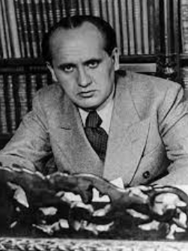
Németh Antal

1937 - a magyar színjátszás számára igazán fontos s különleges esztendő. Egy évszázaddal ezelőtt nyíltak meg nemzetünk első, magyar nyelvű színházának kapui az akkori Pest-Budán.
Ahogy azt várhattuk, a Nemzeti Színház számos izgalmas eseménnyel készül a
Színházi és közéleti hetilap
centenáris évadra. Erről a tegnapi nap folyamán zajlott sajtótájékoztatón számolt be Németh Antal, a színház igazgatója. Megtudtuk, hogy a jubiláris évad olyan műveket fog tartalmazni, melyek ünnepi módon képviselik a Nemzeti múltját, fejlődését és munkáját. A magyar drámairodalom legjellegzetesebb alkotásai és klasszikusok is színre kerülnek: játszani fognak Szophoklészt, Shakespeare-t és Moliere-t is. Láthatjuk a célkitűzést, hogy „ebben a fejlettebb korban hivatása lett, hogy a világirodalom értékeit is átültesse magyar talajba.”
A művekre egytől egyig tudatosan, okkal esett a választás: önmagukat, korokat és művészeti irányzatokat képviselnek. A színház százéves szellemtörténetét kívánják reprezentálni.
A központi programot október 25-én rendezik. Az 1837-es évet nyitó, a magyar színház kezdetét jelentő darabbal, Vörösmarty Árpád ébredésével fogja kezdetét venni e jeles évad. De más kiváló magyar író, például Katona József, Zilahy Lajos, Kisfaludy Károly, Gárdonyi Géza, Szigligeti Ede műveit is lehetősége lesz megtekinteni a közönségnek.
Németh Antal elárulta, hogy Madách művét, Az ember tragédiáját monumentális elemekkel tarkított rendezésben álmodta újra ez alkalomból. A fő szerepeket Lehotay Árpád, Tőkés Anna és Csortos Gyula játsszák.
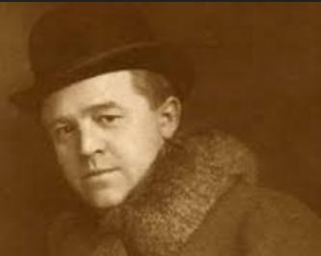
A tradicionális drámák mellett kortárs magyar szerzőink művei is helyet kapnak a színpadon. Nyírő József Jézusfaragó ember című darabjának bemutatója is az ünnepi évad repertoárját színesíti.
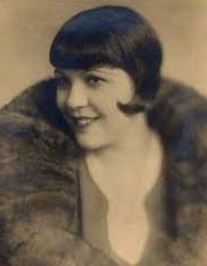
Az 1937/38-as évadban új lehetőség a Nemzeti Kamaraszínház megnyitása az Andrássy úton, s az újonnan átadott Margitszigeti Szabadtéri Színpad nyárra tervezett előadásai is különleges élményt nyújthatnak majd.
Csortos Gyula
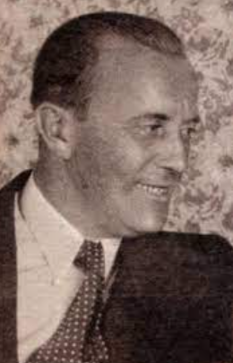
A színház igazgatója megemlékezett nemzetünk színházának eddigi feladatairól, s meghirdette a jelen kötelességeit is: „a jövő új célkitűzéseket, egy gazdagabb, sokoldalúbb, fejlődésképes hivatás kialakítását követeli.” Hangsúlyozta, hogy „a Nemzeti Színház hivatásának második magaslatára is elért.”
Németh Antal úgy véli, a színház társas tett, a közönségnek jelentős szerepe van, s nézők nélkül nem létezhet: „A Nemzeti Színház akkor és csak akkor teljesíthet nemzeti missziót, kulturális szolgálatot, ha édesanyja: a nemzet meghallja szíve dobbanását.”
Tőkés Anna
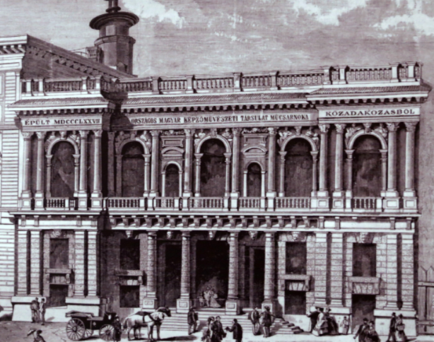
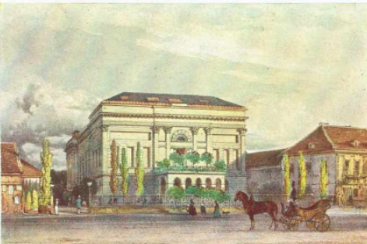
A tehetséges fiatal rendező 3. évadát kezdi a színház igazgatói székében. Kijelenthetjük a megismert program alapján, hogy ez „valóban nemzeti színház: azaz az örökké haladó, fejlődő nemzet alakuló kultúrájának mindenkori szükségességeit megértő, kifejező és ezek értelmében cselekvő intézmény.”
Nemzeti Színház 1837 - 1937
Nemzeti Kamaraszínház az Andrássy úton
Lehotay Árpád

